

Travail de Bachelor 2020-2021

**SECRET II : SECuRE environment for automatic Test grading, part 2**

***Annexe A***

Procédure d’importation de la

configuration Zabbix

Date : 30.07.2021

Auteur : Stéphane Teixeira Carvalho

Basé sur le travail de : Caroline Monthoux

**Table des matières**

1 Installation de Zabbix 3

1.1 Serveur et agent 3

1.2 Frontend 3

2 Configuration de Zabbix 7

2.1 Création d’un utilisateur 7

2.2 Importation des templates 8

2.3 Enregistrer le serveur 9

2.4 Permettre l’auto-enregistrement des agents 10

2.5 Configurer les notifications Telegram 12

# Installation de Zabbix

## Serveur et agent

L’installation du serveur, frontend et agent ainsi que le paramétrage des fichiers de configuration sont supposés être déjà effectués.

## Frontend

Ce tutoriel est destiné à configurer Zabbix une fois qu’il a été installé et que le serveur a été redémarré.

* + 1. Ouvrir l’URL <http://ip-serveur/zabbix/>depuis un navigateur. L’installeur Zabbix devrait

apparaître.

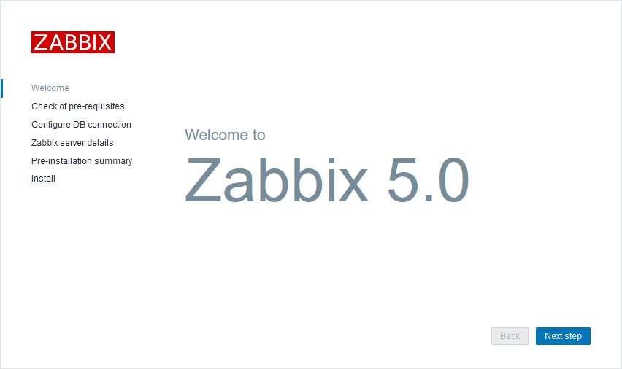

* + 1. La fenêtre suivante affiche un check des prérequis. Vérifier que tout est OK avant de passer à la suite, sinon installer les paquets nécessaires.

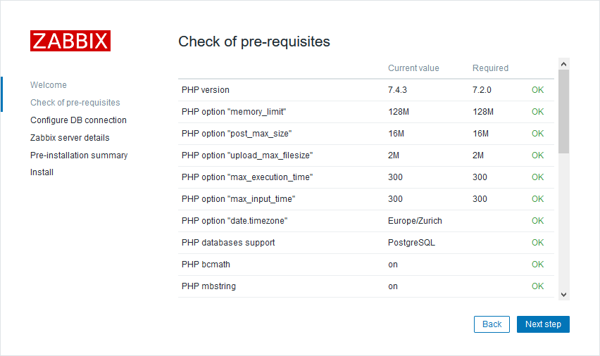

* + 1. Dans la fenêtre de configuration de la base de données, taper le mot de passe choisi dans le champ correspondant. Il n’est pas nécessaire de chiffrer la connexion à la base de données avec TLS étant donné qu’elle se trouve en local sur la même machine que Zabbix.

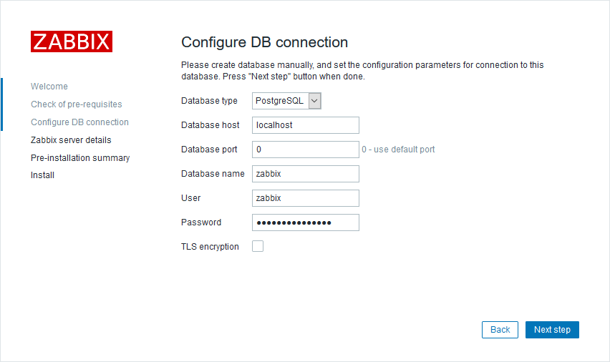

* + 1. Entrer les détails concernant le serveur Zabbix. Vu que le serveur et le frontend se trouvent au même endroit, nous pouvons laisser la configuration par défaut. Le champ *Name* est optionnel et sert à nommer le serveur sur l’interface web.

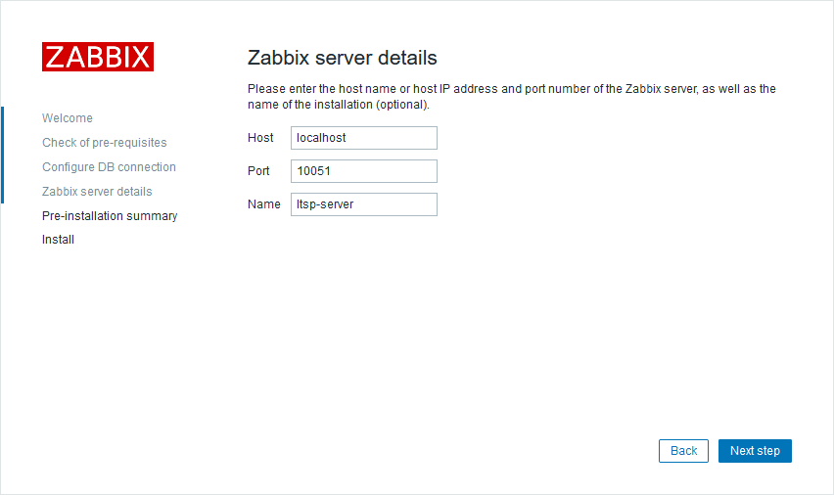

* + 1. Valider la configuration et continuer.

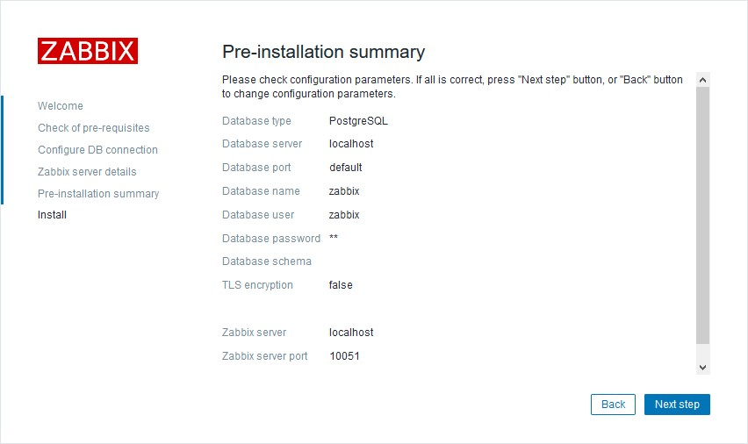

* + 1. L’installeur a créé le fichier /usr/share/zabbix/conf/zabbix.conf.php.

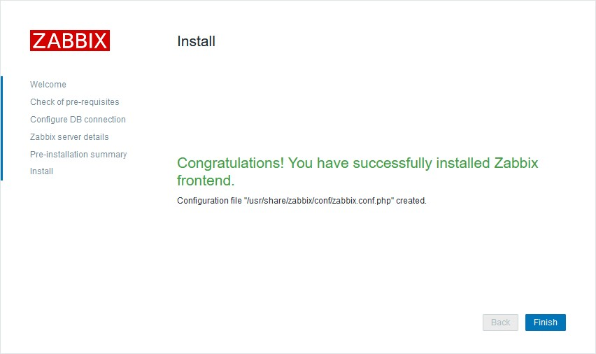

* + 1. Une fois terminée, l’installation redirige sur la page de connexion à Zabbix. L’utilisateur par

défaut est **Admin** et le mot de passe **zabbix**.

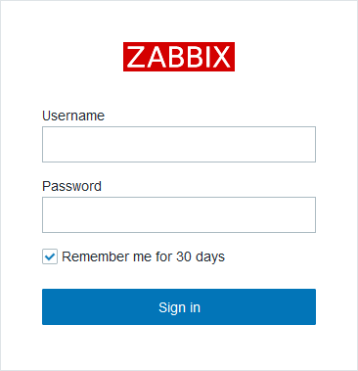

# Configuration de Zabbix

Ce tutoriel explique comment configurer Zabbix de A à Z pour obtenir la même installation que celle du projet.

## Création d’un utilisateur

* + 1. Sur l’interface Zabbix, ouvrir *Administration → Users*
    2. Cliquer sur *Create user* en haut à droite de la page
    3. Sous l’onglet *User* :
       1. choisir un *Alias* (ici « Secret »)
       2. choisir un *Password*
       3. rejoindre le groupe *« Zabbix administrators »*

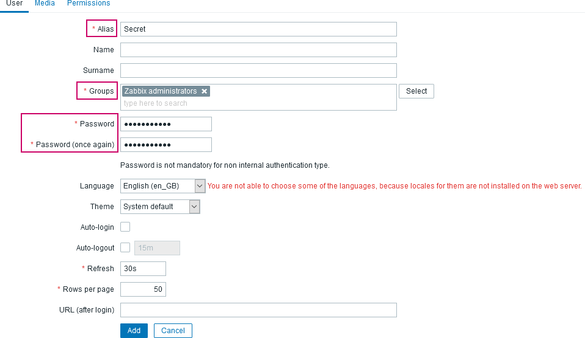

* + 1. Sous l’onglet *Permissions*, modifier le type de l’utilisateur en *« Zabbix Super Admin »*

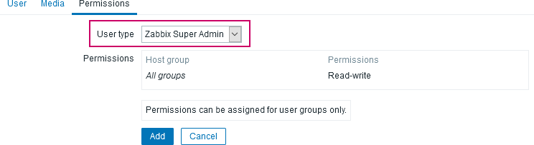

* + 1. Valider en cliquant sur *Add*
    2. Se déconnecter du compte *Admin* et se reconnecter avec le compte fraîchement créé

## Importation des templates

Le fichier « zbx_ltsp_templates.xml » est fourni dans l’arborescence du projet et contient les templates.

* + 1. Sur l’interface de Zabbix, ouvrir *Configuration → Templates*
    2. Cliquer sur *Import* en haut à droite de la page
    3. Choisir le fichier mentionné plus haut et valider l’importation

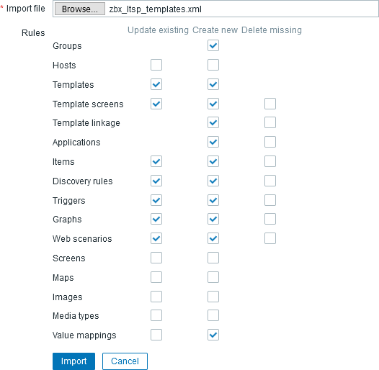

* + 1. Si tout s’est bien passé, les éléments suivants sont maintenant disponibles :
       1. Deux nouveaux *Host groups* : *LTSP clients* et *LTSP server*

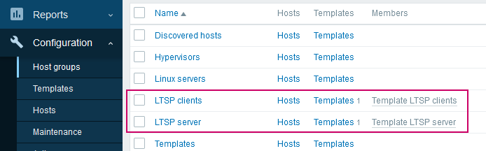

* + - 1. Les deux *templates LTSP clients* et *LTSP server* correspondants

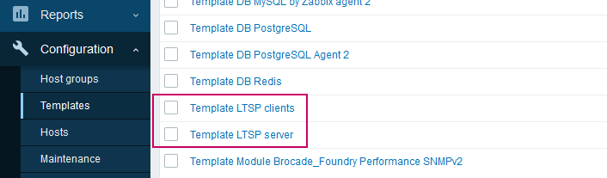

## Enregistrer le serveur

Cette manipulation permet d’appliquer le template LTSP Server sur notre serveur.

* + 1. Ouvrir le menu *Configuration → Hosts*
    2. Ouvrir le serveur Zabbix

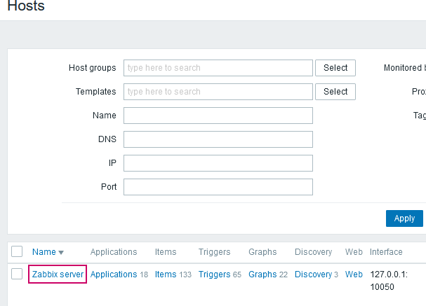

* + 1. Sous l’onglet *Host*, rejoindre le groupe *LTSP server*

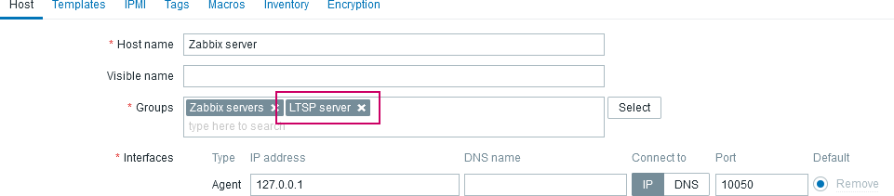

* + 1. Sous l’onglet *Templates*, lier le serveur au *Template LTSP server*
    2. Pour éviter de crouler sous des informations peu pertinentes dans notre contexte, délier le serveur de ses autres templates en cliquant sur ***Unlink and clear***.
    3. Cliquer sur *Update* pour confirmer

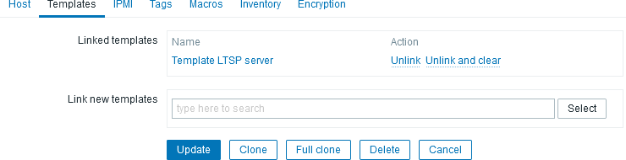

## Permettre l’auto-enregistrement des agents

Cette manipulation permet aux agents Zabbix de s’enregistrer auprès du serveur pour être monitorés.

* + 1. Ouvrir le menu *Configuration → Actions*
    2. En haut à gauche de la page, choisir le menu *Autoregistration actions* puis créer une nouvelle action en cliquant sur *Create action* en haut à droite

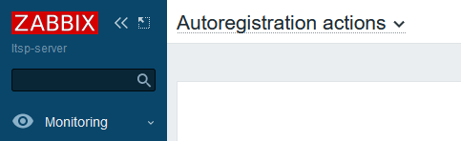

* + 1. Sous l’onglet *Action*, donner un nom à l’action et définir les conditions :
       1. Host name contains *ltsp*
       2. Host metadata contains *Linux*

Les métadonnées nous assurent qu’un client LTSP sous Windows ne puisse pas s’enregistrer par

erreur et recevoir des instructions destinées aux systèmes Linux

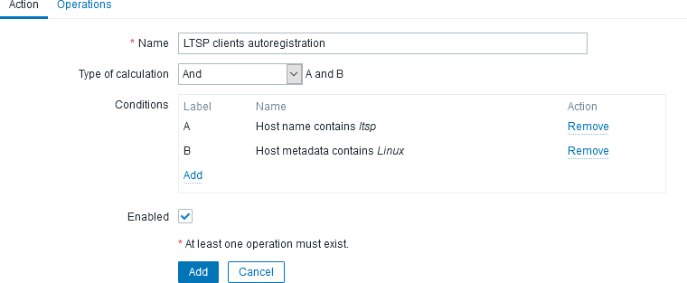

* + 1. Sous l’onglet *Operations*, définir les actions suivantes :
       1. **Add to host groups :** LTSP clients
       2. **Link to templates :** Template LTSP clients
       3. **Remove from host groups :** Discovered hosts

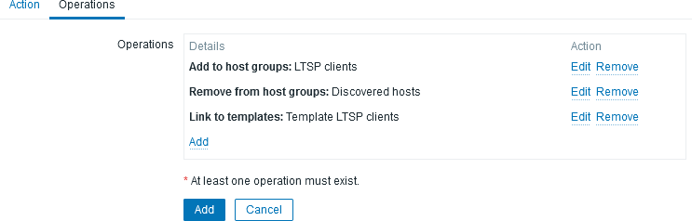

* + 1. Valider l’action en cliquant sur *Add*. L’action est désormais prête

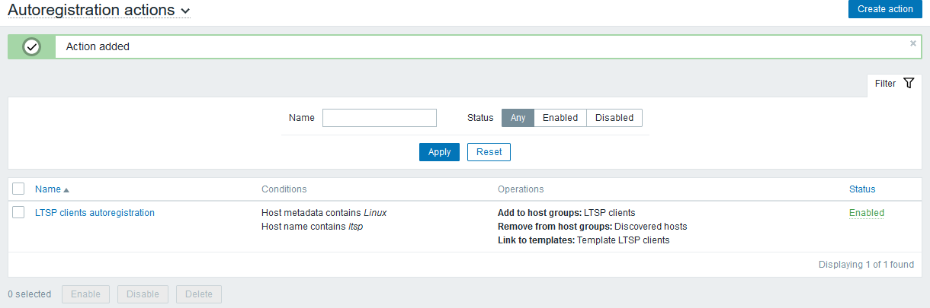

## Configurer les notifications Telegram

Les manipulations suivantes ont pour but d’activer la transmission d’alertes via Telegram.

* + 1. Enregistrer un nouveau bot auprès de @BotFather. Récupérer son *token* pour accéder à son API

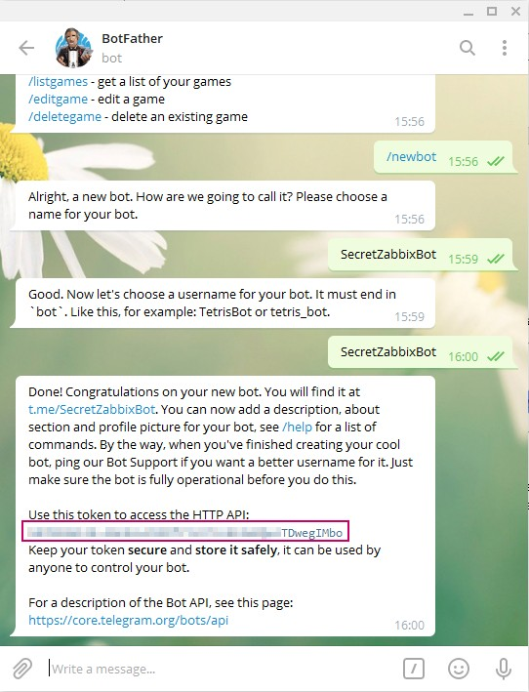

* + 1. Envoyer au moins un /start à son bot, sinon il ne pourra pas nous envoyer de notification

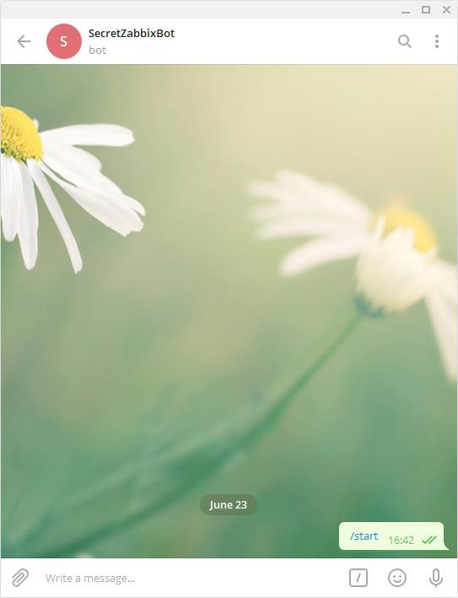

* + 1. Pour que le bot sache à qui envoyer des messages, il faut renseigner son propre chat ID Telegram

dans Zabbix (ou celui d’un groupe). Pour connaître son chat ID, on peut envoyer le message

/getid (ou /getgroupid) à @myidbot

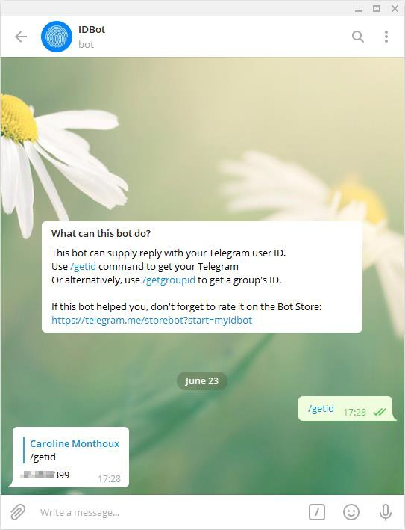

* + 1. A présent, dans la console Zabbix sous *Administration → Media types*, éditer le type « Telegram » pour ajouter le token du bot. Toutes les modifications relatives au format du message qui sera envoyé peuvent être modifiées dans les différents onglets de cette page

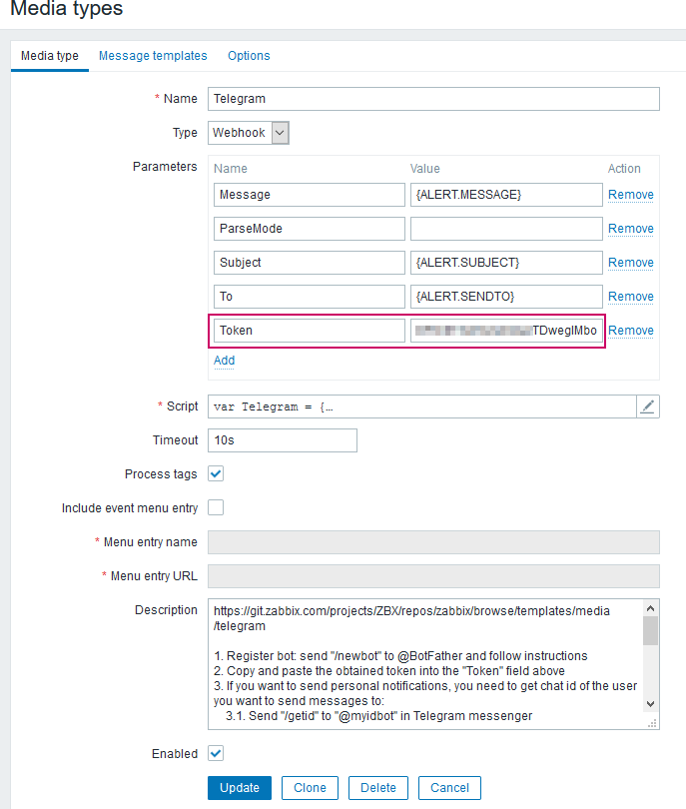

* + 1. Valider en cliquant sur *Update*
    2. Il faut à présent lier un utilisateur Zabbix à un ID Telegram afin de faire le lien entre les deux logiciels. Se rendre sous *Administration → Users* et éditer l’utilisateur souhaité. Dans l’onglet *Media*, ajouter un média de type « Telegram » et renseigner son id (ou celui du groupe)

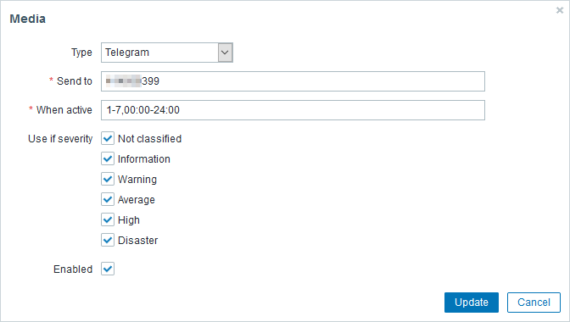

* + 1. Valider en cliquant sur *Update* puis à nouveau sur *Update*
    2. La dernière étape consiste à créer une action. Une action va permettre de spécifier ce qu’il faut faire lorsque quelque chose arrive. Dans le menu *Configuration → Actions*, modifier le *« Trigger action »* par défaut appelé *« Report problems to Zabbix administrators »*.

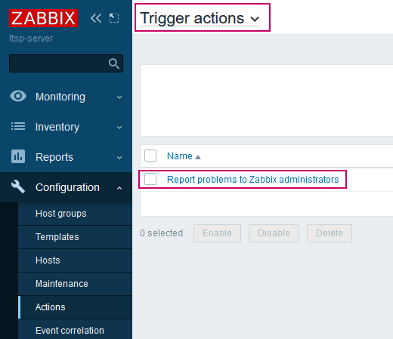

* + 1. Sous l’onglet *Action*, ajouter une condition qui ne sélectionne que les alertes de sévérité supérieure ou égale à *Warning*. Ne pas oublier de cocher *Enabled* pour activer l’action

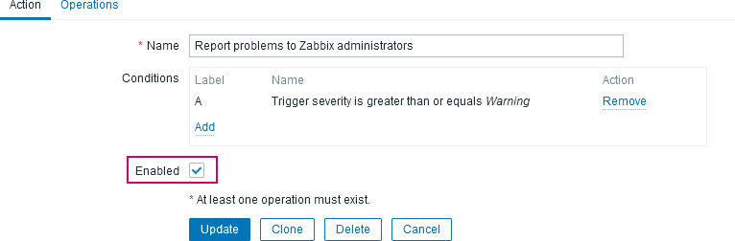

* + 1. Sous l’onglet *Operations*, on dit à Zabbix quoi faire quand la condition apparaît. Éditer l’opération

« *Send message to… »* et remplacer le groupe *Zabbix administrators* par l’utilisateur souhaité

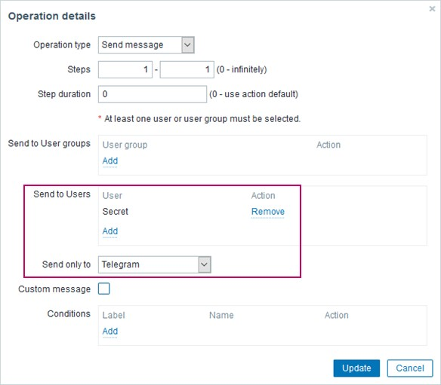

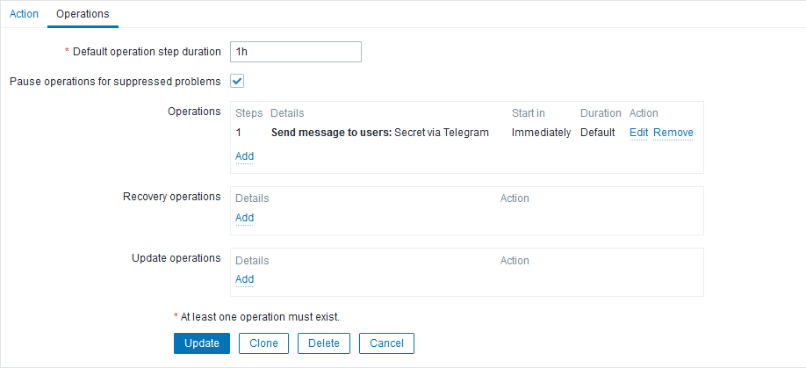

* + 1. Valider en cliquant sur Update. Dès qu’un trigger sera déclenché, on recevra à présent une

notification Telegram.s